## 权限

Linux系统是一种典型的多用户系统，不同的用户处于不同的地位，拥有不同的权限。为了保护系统的安全性，Linux系统对不同的用户访问同一文件（包括目录文件）的权限做了不同的规定。

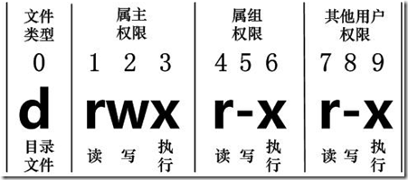

## 常用命令

|  |  |
| --- | --- |
| 命令 | 详细 |
| cd | cd /home 进入 '/ home' 目录'  cd .. 返回上一级目录  cd ../.. 返回上两级目录  cd 进入个人的主目录  cd ~user1 进入个人的主目录  cd - 返回上次所在的目录 |
| pwd | 显示工作路径 |
| ls | ls -F 查看目录中的文件  ls -l 显示文件和目录的详细资料,简写ll  ls -a 显示隐藏文件 |
| mkdir | 创建目录  -p 创建目录，若无父目录，则创建p(parent) |
| rm | rm -rf dir1 删除一个叫做 'dir1' 的目录并同时删除其内容  rm -rf dir1 dir2 同时删除两个目录及它们的内容 |
| mv | mv dir1 new_dir 重命名/移动 一个目录 |
| cp | cp file1 file2 复制一个文件  cp dir/* . 复制一个目录下的所有文件到当前工作目录  cp -a /tmp/dir1 . 复制一个目录到当前工作目录  cp -a dir1 dir2 复制一个目录 |
| find | 默认的 find 命令会列出该目录下的所有文件  find -name 更具文件名字查找 |
| tar | 打包和解压，tar.gz最常用的打包格式  -c 建立压缩档案  -x 解压缩文件  -z gzip压缩文件  -j bzip2压缩文件  -v 显示所有过程  -f 使用档名 tar -cvfz archive.tar.gz dir1 创建一个gzip格式的压缩包  tar -zxvf archive.tar.gz 解压一个gzip格式的压缩包 |
| head / tail | 实时显示文件头、尾内容  1、tail -f filename 说明：监视filename文件的尾部内容（默认10行，相当于增加参数 -n 10），刷新显示在屏幕上。退出，按下CTRL+C。  2、tail -n 20 filename 说明：显示filename最后20行。  3、tail -r -n 10 filename 说明：逆序显示filename最后10行。 |
| ps | 进程查看命令 |
| grep | 查找文件里符合条件的字符串。  ps -ef|grep java查看java的进程 |
| kill | kill 9 1827 杀进程 |
| vi/vim | 编辑文件vim是vi的升级版  insert 编辑  :q 退出  :q! 强制退出  :wq 保存并退出  esc 退出编辑 |
| cat | 查看文件内容 |
| more / less | 分页显示文本文件内容 |
| sudo | 用来以其他身份来执行命令，预设的身份为root |
| su | 换当前用户身份到其他用户身份 |
| top | 动态显示当前耗费资源最多进程信息 |
| free | 查看内存情况 |